台北市立松山高級中學九十七學年度第一學期高二物理科第一次期中考
物質科學物理篇第一章~第二章 2 年 班 座號 姓名

(如計算需要：重力加速度 g＝10 m/s²。)
一、單選題 (15題 每題4分 答錯倒扣共60分)
1. 圖示為一沿x軸運動質點之速度v與時間t的關係圖，若t = 0時，
該質點位於x = 4米處，則在t = 12秒時，該質點之位置X應為何？
（A）12 （B） 16（C） 18（D） 22（E） 24 米

2.承上題，此質點在前12秒內平均速率為何？
(A) 0 (B) 1/6 (C) 3/4 (D) 1 (E) 4/3 m/s

3. 某人以8公尺/秒等速追趕前方靜止之公車，當距公車20公尺時，公車突然以2公尺/秒² 等加速度起動，則某人與公車之最短距離為多少公尺？
(A) 2 (B) 4 (C) 8 (D) 10。

4. 一車身長$ℓ$的火車在直線形鐵軌上做等加速度運動，若車頭通過某點時之速度為v，車尾通
過某點時速度為7v，則當其速度為3v時，車頭與該點之距離為
( A )$\frac{ℓ}{7}$ ( B ) $\frac{ℓ}{6}$ ( C ) $\frac{ℓ}{5}$ ( D ) $\frac{ℓ}{4}$ ( E ) $\frac{ℓ}{3}$

5. 一作等加速度運動的物體，第6秒內，第9秒內的位移分別為30m、42m，則加速度與初速各若干？
（A）2$ms^{2}$，8$ms$（B）4$ms^{2}$，6$ms$（C）4$ms^{2}$，8$ms$（D）4$ms^{2}$，10$ms$（E）8$ms^{2}$，4$ms$

6. 自地面鉛直拋一物體，當其上升及下降時，兩次通過高 15 米處相隔的時間為 2 秒，則此物體上升的最大高度為 (A) 50 米(B) 45 米(C) 40 米(D) 30 米(E) 20 米

7. 某物作初速為零的自由落體運動，若不考慮空氣阻力，則第4秒內的位移與4秒內的
位移量值之比為何？ (A)1：1 (B) 1：4 (C) 5：9 (D)7：16 (E)9:16
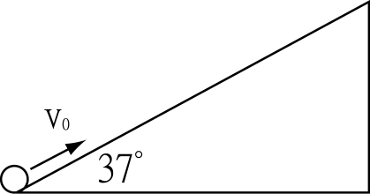
8. 如右圖，一物在仰角37°之光滑斜面底端，以v₀初速沿斜面向上滑行
，歷時8秒滑回原出發點，則其在斜面之最大位移為何？
(A) 24m (B) 36m (C) 48m (D) 64m (E) 80m

9. 一石自高為60公尺之大樓上自由落下，同時自樓底以初速20m/s，鉛直上拋一球，請問兩
者相遇時，下列敘述何者正確？
(A)球正在下降 (B)球恰抵達最高點 (C)兩者不會在空中相遇 (D)相遇時離地30公呎
(E)相遇時間有兩個

10. 有人向東走1公里，再向北走1公里，如要折回原點需採取下列何種走法？：
(A)向東北走$\sqrt{2}$公里 (B)向西南走$\sqrt{2}$公里 (C)向西走1公里
(D)向南走1公里 (E)向東北走1公里。

11. 一砲彈在斜角為 30⁰ 之斜坡頂端，以 60 m/s 速率水平射出，落於斜坡上，則砲彈沿斜面
的射程為多少公尺？(A) 720 (B) 600 (C) 560 (D) 480 (E) 240

12. 一物以初速 10 m/s 水平拋出，則落下過程中，速度方向自俯角 37⁰ 至俯角 53⁰ 共經幾秒？
(A) 7/2 (B) 7/4 (C) 7/6 (D) 7/12 (E) 7/15

13.在80公尺的高樓將一物體以10m/s的速率水平拋出，忽略空氣阻力，請問此物體飛行過程平均
加速度大小為何？(A) 6 (B) 10 (C) 12 (D) 18 (E) 20

14. 以 5m/s 之速度沿水平方向拋出一球，當其切線加速度達 5 m/s² 時，球在空中經歷之時間為(A) $\sqrt{3}6$秒(B) $\sqrt{3}3$ 秒 (C) $\sqrt{3}2$ 秒(D) $2\sqrt{3}3$ 秒 (E) $3\sqrt{3}2$ 秒
15.在高樓上同時以相同初速v將A、B兩顆石頭分別水平拋出，及以仰角θ斜向拋出，請問下列敘述何者錯誤？
(A)兩者都是等加速度運動 (B)兩者可能在空中相遇(C)A球先落地
（D）落地時B球的俯角較大（E）兩者軌跡皆為拋物線

二、多選題 (5題 每題4分 答錯倒扣 共20分)
16.一物體由初速4m/s開始運動，其a－t圖如左則，下列敘述何者正確？
(A)4秒內的平均速度為5m/s (B)第3秒時的速度為5m/s
(C)第0秒時 x＝10m，則4秒時之位置為31米 (D)第4秒時的速度為4m/s
(E)該物體作等加速度運動。

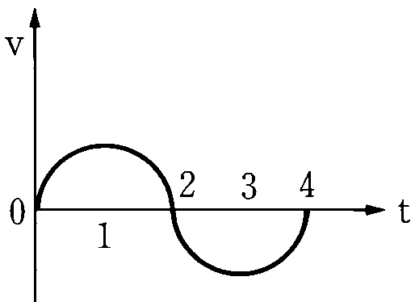
17. 一質點作直線運動時，速度v對時間t的關係圖如下所示，下列有關此質點運動之敘述，何者正確？
(A) t = 2 sec時加速度為0 (B) t = 2 sec時離出發點最遠
(C) t = 2 sec時速率為0 (D) t = 3 sec到t = 4 sec加速度為正
(E) t = 1 sec到t = 3 sec加速度大小先減後增。
18.有一時鐘，秒針長10公分，則由0秒到30秒時間內秒針針尖運動情形下列何者正確？
（A）平均速度大小為$\frac{2}{3}{\text{cm}}/s$ （B）平均速率為$\frac{π}{3}{\text{cm}}/s$（C）速度變化為0
（D）第15秒時的瞬時速度大小為$\frac{2}{3}{\text{cm}}/s$（E）平均加速度為$\frac{π}{\text{45}}{\text{cm}}/{s^{2}}$

19. 一物體做水平拋射運動，若不計空氣阻力，下列敘述何者正確？
(A)飛行時間和初速度無關 (B)鉛直速度等於水平速度時，鉛直位移大小等於水平位移大小
(C)法線加速度的大小漸減，而切線加速度的大小漸增 (D)整個飛行過程作等加速運動
(E)速度的大小與方向均隨時間而改變

20. 將一物拋出後其運動之位置向量$\vec{r}=\left(\text{20}t\right)\vec{i}+\left(5+\text{15}t−5t^{2}\right)\vec{j}$（取M.K.S.制，t為運動時間），
地面位置y = 0，有關此物體運動的敘述何者正確？
（A）此物體為由地面拋出的斜拋運動（B）拋出時仰角為37⁰（C）飛行至最高點時速率為20m/s（D）在空中飛行時間為3秒（E）飛行過程為等加速度運動

三、計算題 (每題10分 共20分)
1.一質點在+x軸上運動,其位置-時間關係為:x=t²-4t+2(x:米，t秒)則請問此質點
（A）前四秒的平均速度為何？（3分）
（B）前四秒的平均速率（3分）
（C）x-t關係圖（4分）

2.在距地面高100公尺的山崖邊以50m/s仰角53⁰射出一箭，若忽略空氣阻力，請問此箭：
（A）飛行過程距地面最大高度為何？（3分）
（B）落地時水平射程為何？（3分）
（C）箭射出幾秒後，其飛行速度仰角為45⁰？（4分）

台北市立松山高級中學九十七學年度第一學期高二物理科第一次期中考
物質科學物理篇第一章~第二章 2 年 班 座號 姓名
三、計算題： (請務必將計算過程或理由寫清楚，並用藍色或黑色原子筆書寫，不得用鉛筆書寫)

台北市立松山高級中學九十七學年度第一學期高二物理科第一次期中考
答案
一、單選題 (15題 每題4分 共60分)

1. B | 2. C | 3. B | 4. B | 5. C
6. E | 7. D | 8. C | 9. A | 10. B
11. D | 12. D | 13. B | 14. A | 15. B

二、多選題 (5題 每題4分 共20分 答錯倒扣)

16. BCD | 17. BCD | 18. ABE | 19. ACDE | 20. BCE

三、計算題 (每題10分 共20分)
1.（A）0 m/s（B）2 m/s（C）

2.（A）180 m（B）300 m（C）1秒

